#### 44023bc4854596d82067b7214415276型号： ZN4252

应用场景

主要适用于球机、云台产品开发或集成

产品特点

* 最高分辨率可达400万像素（2560*1440），最大可输出全高清2560*1440@30fps实时图像
* 支持H.265/H.264/MJPEG视频压缩算法，支持多级别视频质量配置
* 含1T智能算力，支持深度算法学习，提升智能事件算法性能
* 星光级超低照度，0.0005Lux/F1.4(彩色),0.0001Lux/F1.4(黑白) ,0 Lux with IR
* 支持52倍光学变倍，16倍数字变倍
* 支持移动侦测等基本事件功能
* 支持三码流技术，每路码流可独立配置分辨率及帧率
* ICR红外滤片式自动切换，实现真正的日夜监控
* 支持背光补偿，自动电子快门等功能，适应不同监控环境
* 支持3D数字降噪、强光抑制、电子防抖、120dB光学宽动态
* 支持光学透雾，极大提升图像雾天效果
* 支持255个预置位，8条巡航扫描
* 支持定时抓图与事件抓图功能
* 支持一键守望、一键巡航功能
* 支持1路音频输入和1路音频输出
* 内置1路报警输入和1路报警输出，支持报警联动功能
* 支持最大256G的 Micro SD/SDHC/SDXC卡存储
* 支持ONVIF、GB/T28181接入
* 接口丰富，方便功能扩展
* 体积小、功耗低，方便接入球机、云台

订货型号

外形尺寸

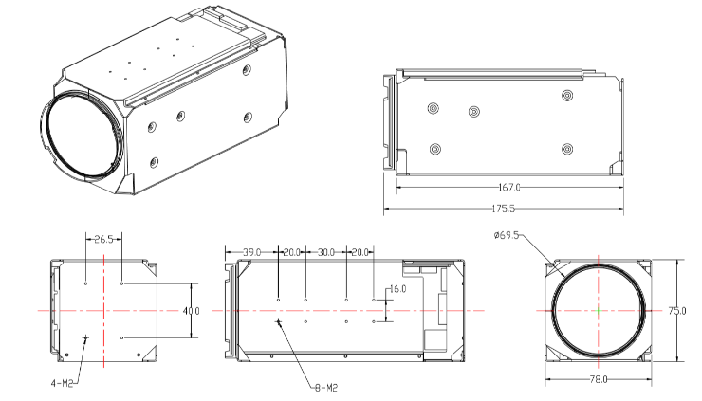 ZN4252

|  |  |
| --- | --- |
| **产品参数** | |
| **摄像机参数** | |
| 传感器类型 | 1/1.8” Progressive Scan CMOS |
| 最低照度 | 彩色:0.0005 Lux @(F1.4,AGC ON);黑白:0.0001Lux @(F1.4,AGC ON) |
| 电子快门 | 1/25秒至1/100,000秒；支持慢快门 |
| 自动光圈 | PIRIS |
| 日夜转换模式 | 自动ICR红外滤光片式 |
| 数字变倍 | 16倍 |
| **镜头参数** | |
| 焦距 | 6.1-317mm，52倍光学变倍 |
| 光圈 | F1.4-F4.7 |
| 水平视场角 | 65.5-1.8度（广角-望远） |
| 近摄距 | 100mm-2000mm (广角-望远) |
| 变倍速度 | 大约6秒(光学, 广角-望远) |
| **压缩标准** | |
| 视频压缩标准 | H.265 / H.264 / MJPEG |
| H.265编码类型 | Main Profile |
| H.264编码类型 | BaseLine Profile / Main Profile / High Profile |
| 视频压缩码率 | 32 Kbps~16Mbps |
| 音频压缩标准 | G.711a/G.711u/G.722.1/G.726/MP2L2/AAC/PCM |
| 音频压缩码率 | 64Kbps(G.711)/16Kbps(G.722.1)/16Kbps(G.726)/32-192Kbps(MP2L2)/16-64Kbps(AAC) |
| **图像参数（最大图像尺寸：2560*1440）** | |
| 主码流分辨率 | 50Hz: 25fps (2560*1440，1920 × 1080, 1280 × 960, 1280 × 720); 60Hz: 30fps (2560*1440，1920 × 1080, 1280 × 960, 1280 × 720) |
| 第三码流分辨率与帧率 | 独立于主码流设置，最高支持：50Hz: 25fps(704 ×576); 60Hz: 30fps(704 ×576) |
| 图像设置 | 饱和度,亮度,对比度,锐度通过客户端或者浏览器可调 |
| 背光补偿 | 支持,可自定义区域 |
| 曝光模式 | 自动曝光/光圈优先/快门优先/手动曝光 |
| 聚焦模式 | 自动聚焦/一次聚焦/手动聚焦/半自动聚焦 |
| 区域曝光/聚焦 | 支持 |
| 光学透雾 | 支持 |
| 电子防抖 | 支持 |
| 日夜转换方式 | 自动,手动,定时,报警触发 |
| 3D降噪 | 支持 |
| 图片叠加 | 支持BMP 24位图像叠加,可自定义区域 |
| 感兴趣区域 | 支持三码流,分别设置4个固定区域 |
| **网络功能** | |
| 存储功能 | 支持Micro SD/SDHC /SDXC卡(256G)断网本地存储,NAS(NFS,SMB/CIFS均支持) |
| 支持协议 | TCP/IP,ICMP,HTTP,HTTPS,FTP,DHCP,DNS,RTP,RTSP,RTCP,NTP,SMTP,SNMP,IPv6 |
| 接口协议 | ONVIF(PROFILE S,PROFILE G) ,GB28181-2016,国内主流厂家协议 |
| **智能算法** | |
| 智能算力 | 1T |
| **接口参数** | |
| 对外接口 | 36pin FFC (包括网口、RS485、RS232、SDHC、Alarm In/Out、Line In/Out、电源) |
| **一般规范** | |
| 工作温度和湿度 | -30℃~60℃,湿度小于95%(无凝结) |
| 电源供应 | DC12V±25% |
| 功耗 | 2.5W MAX(当ICR切换时,4.5W MAX) |
| 尺寸 | 175.5x75x78mm |
| 重量 | 925g |

我司会尽力提供标准、全面的信息，但不对信息中出现的错误或遗漏承担责任。产品图片仅供参考，具体以实物为准。